新 北 区 学 校 微 型 课 题
研 究 手 册

学 校： 薛家中心小学
课 题 名 称： ipad在小学数学课堂教学
中的有效应用研究 我们
课题主持人 ： 姜博
立 项 时 间： 2014.2
结 题 时 间： 2014.12

常州市新北区教研室制

新北区ipad在小学数学课堂教学中的有效应用研究微型课题申报表

编号： xjxx002
姓 名 | 姜博 | 性别 | 男 | 年龄 | 30 | 学历 | 本科
学 科 | 数学 | 职称 | 小一 | 职务 | 教师 | 邮编 | 213021
所在学校 | 薛家中心小学 |  | E-mail | Jiangbo217@163.com |  | 电话 | 15061111851
课题组主要成员 | 姜博
课题名称 | ipad在小学数学课堂教学中的有效应用研究
研究背景（课题的提出） | （一）美国教育部关于e-Learning概念的定义与达成。  美国教育部2000年度《教育技术白皮书》原本对E学习的界定主要是指基于网络的学习。但美国教育部部长R.W.赖利在2000年12月向美国国会递交的《国家教育技术计划》中，将E学习涵盖的范畴扩大至数字化学习的层面，“e-Learning是指通过因特网或其他数字化内容进行学习与教学的活动，它充分利用现代信息技术所提供的、具有全新沟通机制与丰富资源的学习环境，实现一种全新的学习方式;这种学习方式将改变传统教学中教师的作用和师生之间的关系，从而根本改变教学结构和教育本质。”  美国教育技术CEO论坛第3年度(2000)的报告指出：“为了创造生动的数字化学习环境，培养21世纪的能力素质，学校必须将数字化内容与各学科课程相整合。”  （二）中国E学习的现状。  部分同志对于E学习的理解还停留在基于网络的层面，2013年7月17日，中国互联网络信息中心（CNNIC）在京发布第32次《中国互联网络发展状况统计报告》（以下简称《报告》）。截至2013年6月底，我国网民规模达到5.91亿，互联网普及率为44.1%。  E-learning一词在中文世界有多种译法:电子学习、在线学习、网络学习和数字学习等,自何克抗教授2001年提出译为"数字化学习"以后,国内教育界逐渐认同了这一种比较达意的译法.  为落实国家、省中长期教育改革和发展规划纲要和教育部《教育信息化十年发展规划（2011—2020年）》，进一步推进教育信息化，促进中小学教育教学模式和学习方式的转变，经研究，省教育厅决定在全省启动基础教育百校数字化学习（以下简称“e学习”）试点工作。提出构建E学习环境的4个要素：优化数字化校园的技术环境、建设“e 学习”的服务平台、开发丰富多样的学习资源、着力“e学习”必需的队伍建设。提炼“e学习”试点工作的主要任务：优化课程形态、更新教材呈现方式、变革教育教学方式、创新评价体系、实现数字化管理。
核心概念的界定 | Ipad：平板电脑。我校采用的是ipad4。  小学高年级数学课堂：小学5,6年级的数学课堂，本学年我任教5年级，将重点研究五年级的数学课堂。  有效：在传统课堂和ipad整合的基础上，有效的突破教学重点难点。  平时的教育教学工作中怎么样利用ipad来提高实效性。
研 究  目 标 | - 通过研究，进一步加深对信息技术与课程整合的理论认识，提高自己的理论素养。  - 通过研究，制作ipad在小学高年级数学课堂中的教学案例资源库，推动课程建设，教学改革。  - 通过研究，使自己成为学科的教学骨干，提高自己的学术水平。
研 究  内 容 | - ipad在数学课堂教学中的有效性研究。  - ipad在作业二次反馈中的有效应用研究。  - ipad在课外自学中的有效性研究。  - ipad在教育教学研究中的策略和方法。
研 究  方 法 | 1、文献研究。通过网络、书刊等途径搜集整理相关文献资料，积累并借鉴相关资料进行本课题的理论研究。  2、调查研究。定期进行问卷调查与访谈，并对结果进行梳理归纳。  3、行动研究。立足问题、立足课堂，立足学生，以具体的行动作为研究的着力点，并通过比较分析与反思，不断修正行动方向。

研究步骤 | 1、准备阶段  成立课题组，明确分工；学生问卷调查，进行信息分析筛选；搜集整理文献资料，形成文献综述；制定课题研究的具体方案，形成操作路径。  2、实施阶段  继续搜集整理文献资料，完善研究的理论依据；不断整理案例反思，在ipad中将过程性资料做好积累和保存。开设ipad与数学课整合的研讨课，在校内或者区内做交流汇报。  3、总结阶段  整理各种资料，做好台账；统计实验数据并形成分析报告；汇编论文及案例集；撰写工作报告与结题报告；邀请专家进行课题评估鉴定
预期成果  及呈现方式 | - 每学期争取在市、区内做一次跟课题相关的交流讲座。  - 每学期在常州市、区内开设e学习公开课一节。  - 汇编自己的研究案例集，反思集。
学校意见 | 签 名（章） 年 月 日

课题研究工作报告（进度）表
（记录研究过程中所做的或参与的各项工作）
时间 | 工作要点 | 产生的效果及问题简述  （有关证明材料附表后）
2014年2月 | - 开展调查问卷，统计学生家庭电脑保有数量。  - 统计学生家庭ipad保有量。  3、统计学生电脑技术基础。  4、开展校本课程e学习。 | - 共计发放调查问卷135份,  有效问卷129份。  家庭电脑保有99个，占76.7%。  Ipad保有量24个，占18.6%对信息技术兴趣整体较好。  五年级共计有36人参加校本课程e学习。
2014年3月 | 1、e学习校本课程跟进。  2、成立学习小组。  3、Ipad及其学习平台简介。  4、学生在课堂中实践ipad。  5、校外e学习研讨课交流。  （武进运村实验学校） | - e学习校本课正常开展。  - 班级成立学习小组，分工明确。  - 学生熟练使用ipad上网，和学习。  - 在课堂中尝试互动教学。  - 应邀到武进运村实验学校讲座。3月6日  报道链接：http://www.xjxxedu.cn/xxxw/ShowArticle.asp?ArticleID=3634
2014年4月 | - e学习校本课程跟进。  - 和网络公司合作开发学习平台。  - 学生熟悉平台并进行应用。  - 常态课跟进ipad研究。  - 校外e学习研究成果讲座。  （武进雪堰中心小学） | - e学习校本课正常开展。  - 和平台公司研讨课件《平移和旋转》  - 学生利用pad进行画图学习。  - 应邀到武进雪堰中心小学进行e学习讲座。  报道链接：  http://www.xjxxedu.cn/xxxw/ShowArticle.asp?ArticleID=3731
2014年5月 | - e学习校本课程跟进。  - 常态推进ipad研究。  - 利用微信公众号码，共享研究成果。  - 发表论文一篇。  （常州教师教育，第232期） | - e学习研讨课正常开展。  2、微信公众号推出共享资源。  微信订阅号“e启学习工作室”二维码  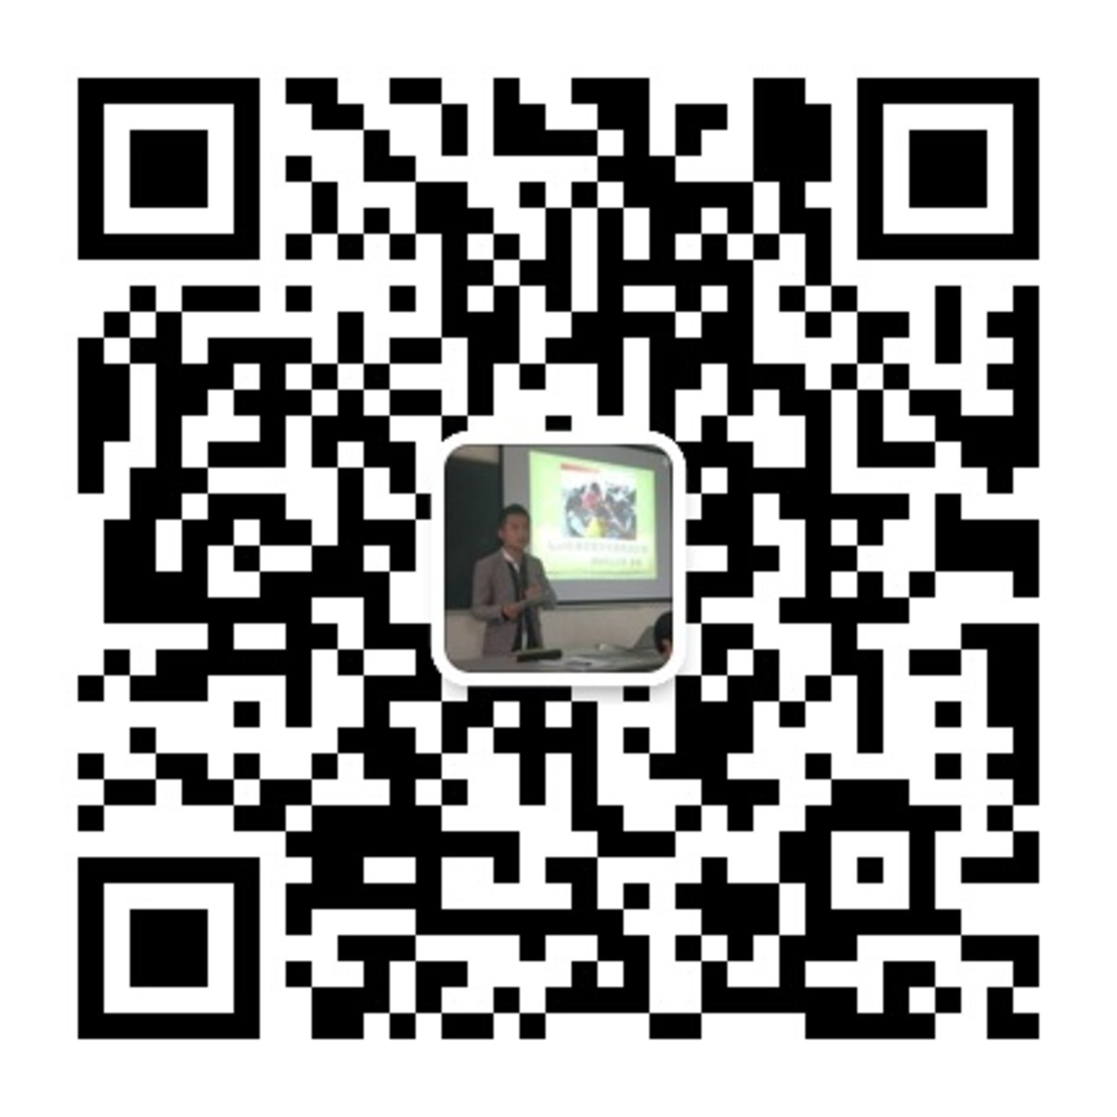  （扫一扫即可看到共享资源）  - 发表论文一篇。《常州教师教育》第232期2014年5月  《numberkiz软件在图形与几何领域中的有效应用》
2014年6月 | - 跟进e学习校本课程。  - 利用ipad进行翻转课堂实验。  - 总结学期研究成果。 | - 搭建翻转课堂视频平台。  视频平台地址链接：  http://i.youku.com/u/UMjE0NzE2NDg=  e启学习视频平台二维码    成果：视频数32个。  总播放量113857次。（至今日）  平均视频播放量：3558次。  听众范围：全国各个省份。
2014  年9月 | 1、开展调查问卷，统计学生家庭电脑保有数量。  2、统计学生家庭ipad保有量。  3、统计学生电脑技术基础。  4、开展校本课程e学习。  5、常州市级e学习公开课一节。  （天宁区兰陵小学） | 1、共计发放调查问卷119份,  有效问卷115份。  家庭电脑保有105个，占92%。  Ipad保有量28个，占24%。  对信息技术兴趣整体较好。  二年级共计有16人参加校本课程e学习。  2、2014年9月11日于兰陵小学执教e学习公开课一节。  链接：http://v.youku.com/v_show/id_XNzc5ODc0MDM2.html
2014  年10月 | - e学习校本课程跟进研究。  - 成立班级数字化学习研究小组  - 在常态课中使用数字化终端。  - 培训学生通过翻转课堂学习。 | - 校本课程正常开展。  - 常态课中进行数字化尝试研究。翻转课堂正常开展。
2014年11月 | - 常州市数字化公开课一节。  （武进区焦溪小学）  - 参加常州市数字化项目评比。  《基于公共网络平台下的翻转课堂实践研究》 | - 市级公开课一节《平移和旋转》。2014年11月27日。链接：http://v.youku.com/v_show/id_XODM3MzAzMDE2.html  - 参加常州市数字化项目评比。《基于公用网络平台下的翻转课堂实践研究》
2014年12月 | - 常州市级专题讲座一次。  （新北区百丈中心小学）  - 常州市级公开课一节。  （溧阳横涧小学） | - 《从“微视频”到翻转课堂》专题讲座一次。（附件证明材料）  - 常州市e学习公开课《平移和旋转》一节（附件证明材料）
证明材料包括：教学案，听、评课稿，读书笔记，听课笔记，调查问卷及统计分析材料，会议、沙龙、讲座等研讨活动记录（包括文字和图片资料），学生作品等各种能反映研究过程的资料。

课题研究成果登记表
薛家中心小学 姜博
（具体成果附表后）
序号 | 成果  类型 | 成果名称 | 效果及作用简述 | 是否发表或获奖
1、 | 讲座 | 1、《ipad在课堂教学中的有效应用》  2、《从“微视频”到翻转课堂》 | 武进区雪堰中心小学讲座  新北区百丈中心小学 | 附件证明材料  附件证明材料
2 | 公开课 | 1、《图形密铺》  E学习研讨课  - 《奇妙的图形密铺》  - 《平移和旋转》  - 《平移和旋转》 | 武进区运村实验学校  天宁区兰陵小学  武进区焦溪小学  溧阳焦溪小学 | 附件证明材料
3 | 论文 | - 《数字化时代下的数学课堂实践》  - 《numberkiz软件在图形与几何领域的有效应用》 | 研究论文  研究论文 | 新北区基建装备论文评比三等奖  发表于《常州教师教育》第232期2014年5月
研究成果包括：1.研究报告；2. 研究论文，包括教学案、教学实录、教学反思、教育案例、教育故事、教育随笔、课件、教具等；3.研究课或主题教育活动。

课题名称：《ipad在小学数学课堂教学中的有效应用》
单位： 新北区薛家中心小学 姜博 15061111851

